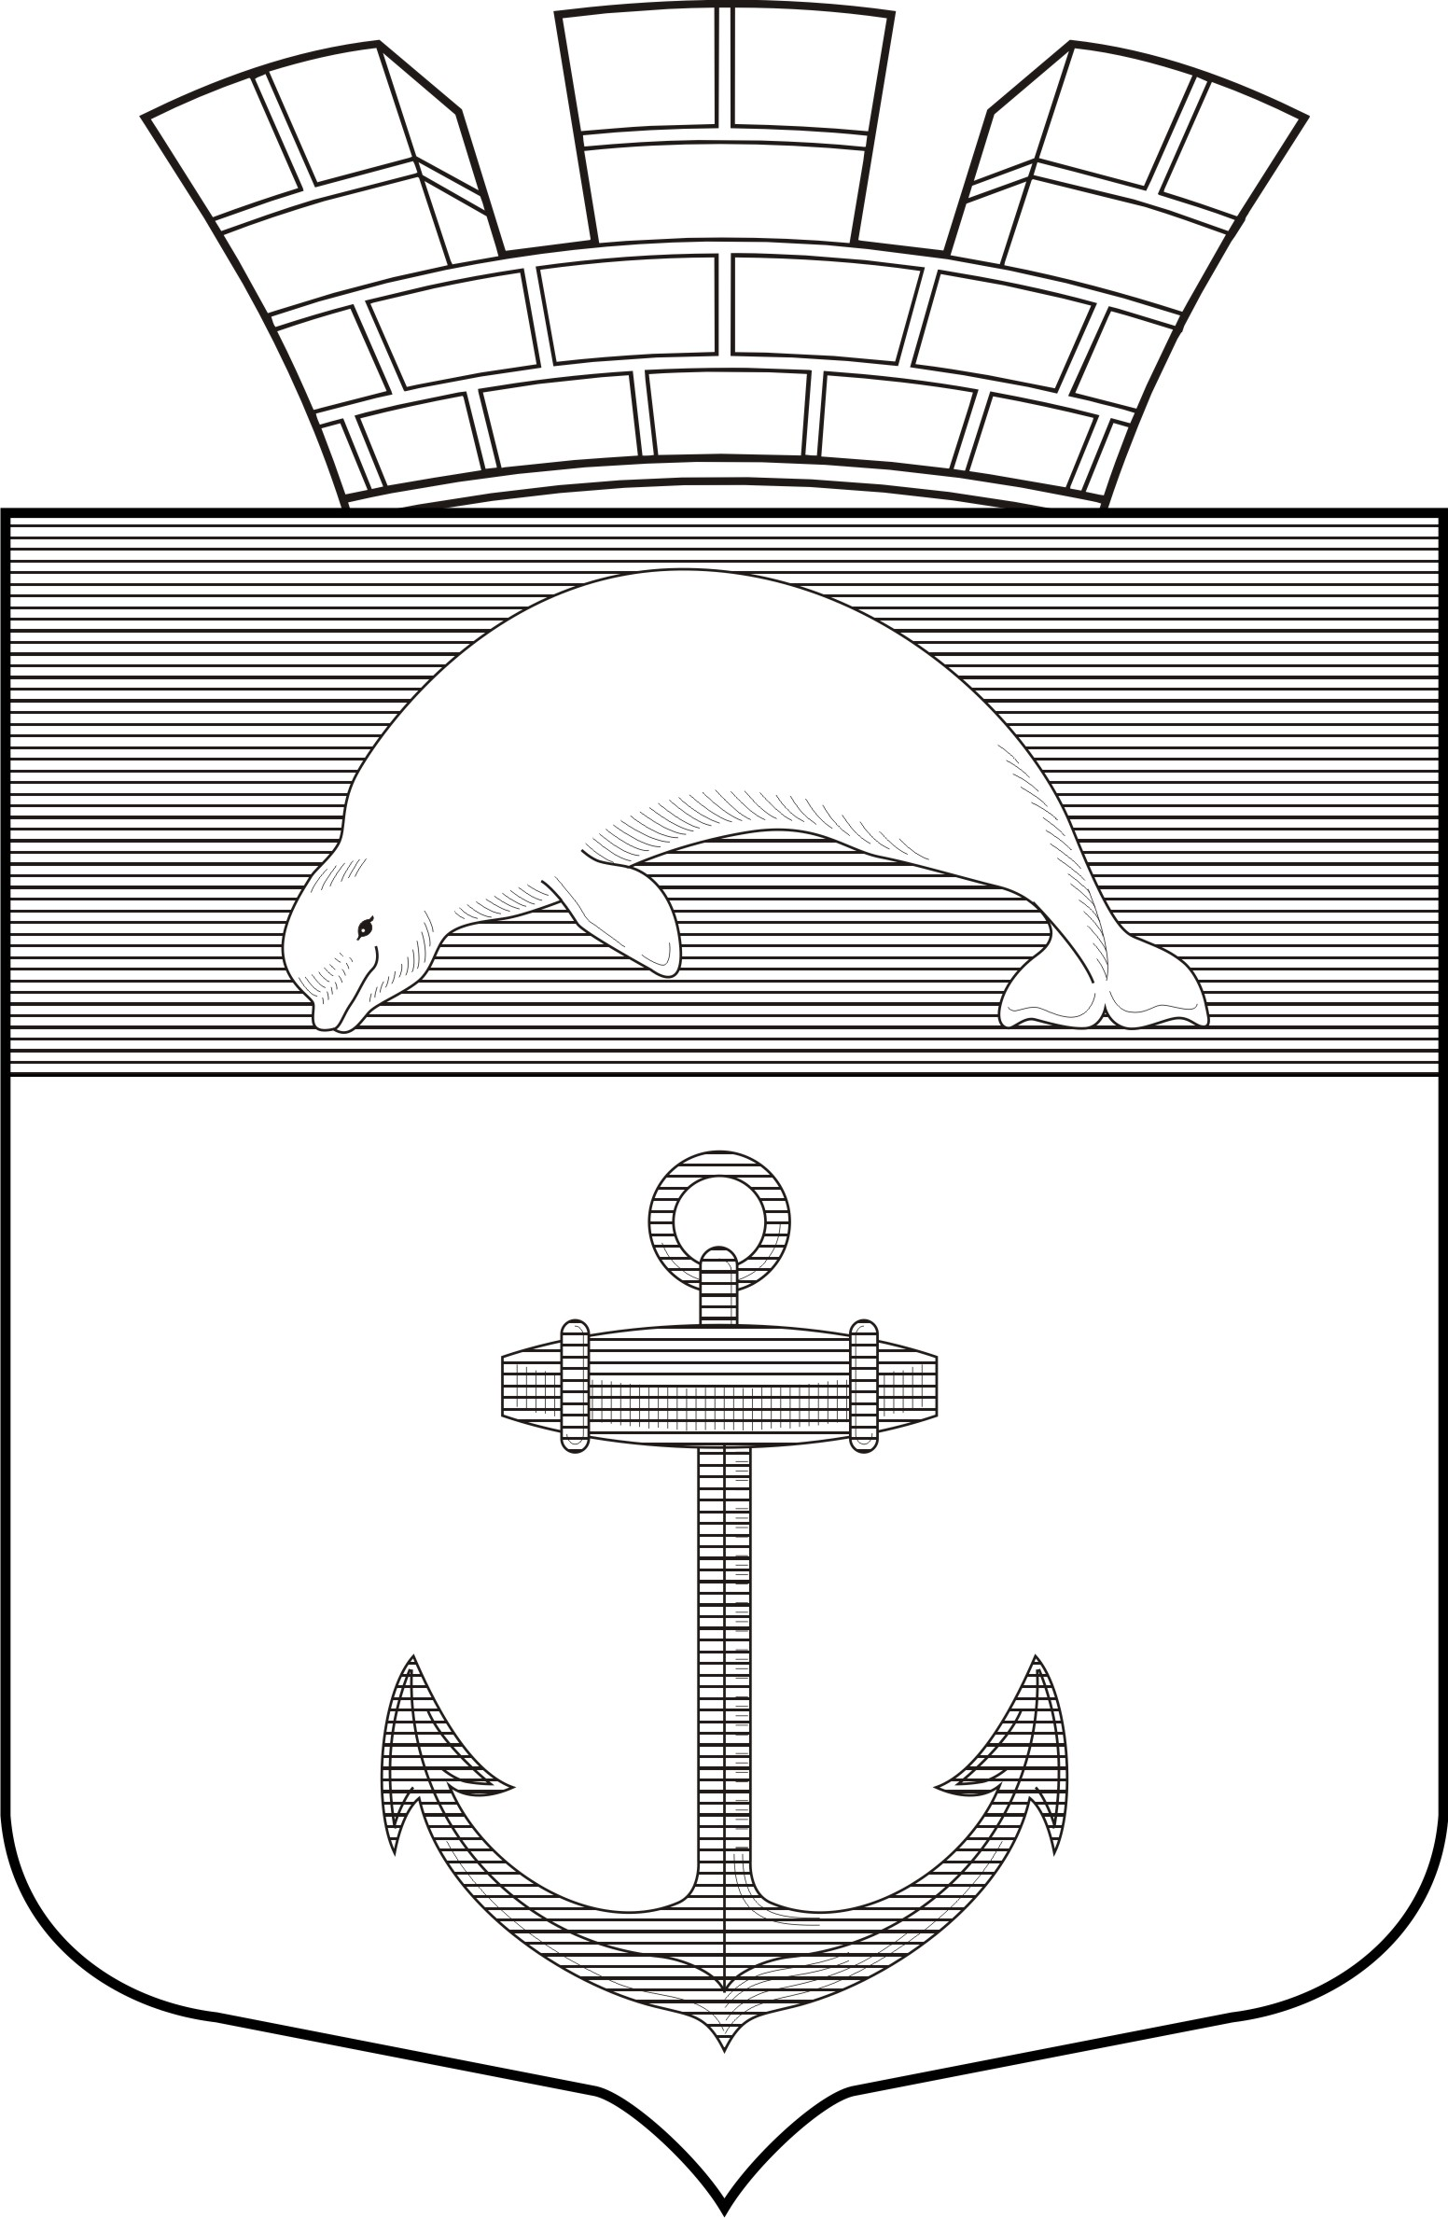

РЕСПУБЛИКА КАРЕЛИЯ

Совет Чупинского городского поселения

РЕШЕНИЕ № 94

20 сессии 5 созыва

пгт.Чупа 05 ноября 2024 года

«Об установлении и введении туристического налога на территории
Чупинского городского поселения»

Руководствуясь федеральными законами №176-ФЗ от 12 июля 2024 года «О внесении изменений в части первую и вторую Налогового кодекса Российской Федерации, отдельные законодательные акты Российской Федерации и признании утратившими силу отдельных положений законодательных актов Российской Федерации», №131-ФЗ от 6 октября 2003 года «Об общих принципах организации местного самоуправления в Российской Федерации», Уставом муниципального образования «Чупинское городское поселение»

Совет Чупинского городского поселения

РЕШИЛ:

1. Установить и ввести в действие с 1 января 2025 года туристический налог на территории Чупинского городского поселения.
2. Установить налоговые ставки в следующих размерах: в 2025 году - 1 процент, в 2026 году - 2 процента, в 2027 году - 3 процента, в 2028 году - 4 процента, начиная с 2029 года - 5 процентов от налоговой базы.
3. При условии предоставления налогоплательщику документов, подтверждающих соответствующий статус физического лица, в налоговую базу не включается стоимость услуги по временному проживанию, оказываемой следующим категориям физических лиц:
1) члены многодетных семей, имеющих в своем составе трех и более детей, до достижения старшим ребенком возраста 18 лет или возраста 23 лет при условии его обучения в организации, осуществляющей образовательную деятельность, по очной форме обучения;
2) члены семей лиц, принимающих (принимавших) участие в специальной военной операции;
3) физические лица, местом регистрации которых по месту жительства являются населенные пункты, расположенные на территории Лоухского муниципального района.
4. Настоящее решение вступает в силу с 1 января 2025 года, но не ранее чем по истечении одного месяца со дня его официального опубликования.

Председатель Совета Чупинского городского поселения Шаров В.В.

Глава Чупинского городского поселения Давыдов Ю.А.

